Формат типового штрих кода

Формат штрих-кода для печати в квитанциях:

ИННLЛицевой

Где:

ИНН – ИНН организации-поставщика услуги (10 знаков у юридических лиц, 12 знаков для индивидуальных предпринимателей);

L (лат.) – разделитель, обозначающий начало клиентской информации;
Лицевой счет – идентификатор плательщика, любое количество цифр.

Наиболее простым способом создания штрих-кода, является использование шрифтов типа Code 39 (приложение)
Этот код иногда называют Code 3of 9. Каждый символ начинается и заканчивается темным штрихом, это является следствием его дискретности, состоит из 5 темных и 4 светлых штрихов. Отношение ширины узкого и широкого штриха может составлять от 2.2:1 до 3:1.
Символ * используется только в качестве start/stop символа.
Имеем ИНН организации : 2512345678
Л.с плательщика: 454545.
Т.е необходимо в квитанцию вставить штрих-код вида 2512345678L454545
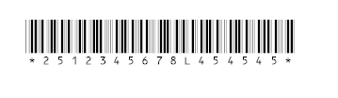

4. Рекомендуемая длина штрих кода 7 см. Размер штрих кода изменяется изменением размера шрифта. В этом примере самый удачный шрифт размером 30. штрих-кода Символы * в штрих код не вставлять

